

**Жайылымдарды геоботаникалық зерттеп-қарау негізінде Мұғалжар ауданы бойынша жайылым айналымдарының схемасын бекіту туралы**

***Күшін жойған***

Ақтөбе облысы Мұғалжар ауданы әкімдігінің 2020 жылғы 12 тамыздағы № 213 қаулысы. Ақтөбе облысының Әділет департаментінде 2020 жылғы 13 тамызда № 7323 болып тіркелді. Күші жойылды - Ақтөбе облысы Мұғалжар ауданы әкімдігінің 2025 жылғы 5 наурыздағы № 105 қаулысымен

      Ескерту. Күші жойылды - Ақтөбе облысы Мұғалжар ауданы әкімдігінің 05.03.2025 № 105 қаулысымен (алғашқы ресми жарияланған күнінен бастап қолданысқа енгізіледі).

      Қазақстан Республикасының 2001 жылғы 23 қаңтардағы "Қазақстан Республикасындағы жергілікті мемлекеттік басқару және өзін-өзі басқару туралы" Заңының 31 бабына, Қазақстан Республикасының 2017 жылғы 20 ақпандағы "Жайылымдар туралы" Заңының 9 бабы 1 тармағының 3) тармақшасына сәйкес, Мұғалжар ауданының әкімдігі ҚАУЛЫ ЕТЕДІ:

      1. Жайылымдарды геоботаникалық зерттеп-қарау негізінде Мұғалжар ауданы бойынша жайылым айналымдарының схемасы, осы қаулының қосымшасына сәйкес бекітілсін.

      2. "Мұғалжар ауданы бойынша жер қатынастары бөлімі" мемлекеттік мекемесі заңнамада белгіленген тәртіппен:

      1) осы қаулыны Ақтөбе облысының Әділет департаментінде мемлекеттік тіркеуді;

      2) осы қаулыны оны ресми жариялағаннан кейін Мұғалжар ауданы әкімдігінің интернет – ресурсында орналастыруды қамтамасыз етсін.

      3. Осы қаулының орындалуын бақылау аудан әкімінің жетекшілік ететін орынбасарына жүктелсін.

      4. Осы қаулы оның алғашқы ресми жарияланған күнінен кейін күнтізбелік он күн өткен соң қолданысқа енгізіледі.

|  |  |
| --- | --- |
| *Мұғалжар ауданының әкімі* | *А. Шериязданов* |

|  |  |
| --- | --- |
|  | Мұғалжар ауданы әкімдігінің  қаулысына қосымша |

**Жайылымдарды геоботаникалық зерттеп-қарау негізінде Мұғалжар ауданы бойынша жайылым айналымдарының схемасы**

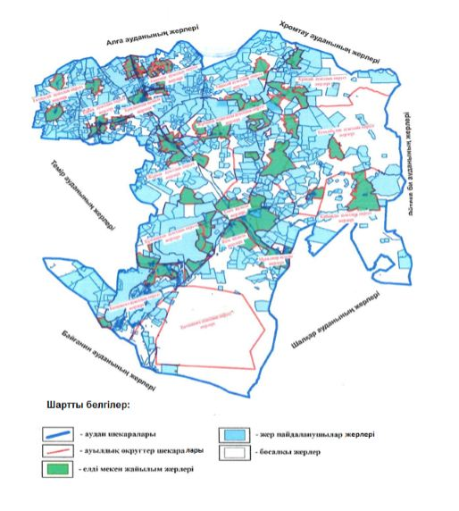

© 2012. Қазақстан Республикасы Әділет министрлігінің «Қазақстан Республикасының Заңнама және құқықтық ақпарат институты» ШЖҚ РМК